# รายงานความก้าวหน้าวิชา Computer Project

**ครั้งที่ 4**

1. ชื่อโครงงาน (อังกฤษ) Identity and Access Management Distributed Application on Blockchain

## การดำเนินงานมีความก้าวหน้า 39 % (ใช้ค่า **% Complete** จาก MS Project)

## ความก้าวหน้าระหว่างวันที่ 26 ก.ย. 64 ถึงวันที่ 14 ต.ค. 64

## รายละเอียดความก้าวหน้า

ฝั่ง Web Application Demo ได้มีการปรับแต่งหน้า UI ใหม่ให้มีความสวยงามมากขึ้นจากครั้งที่แล้วพร้อมทั้งได้เพิ่มฟังก์ชันในส่วนของการแชร์ Task ที่ User หนี่งทำการสร้างแชร์ไปยังอีก User หนึ่งได้ พร้อมทั้งยังสามารถดูได้ด้วยว่า มี Task ไหนที่ User คนอื่น ๆ แชร์มาให้ดูได้ด้วย โดยสามารถดูได้ที่ แท็บ Other Task จะเห็นข้อมูลและชื่อ User ที่สร้างและแชร์ Task มาให้

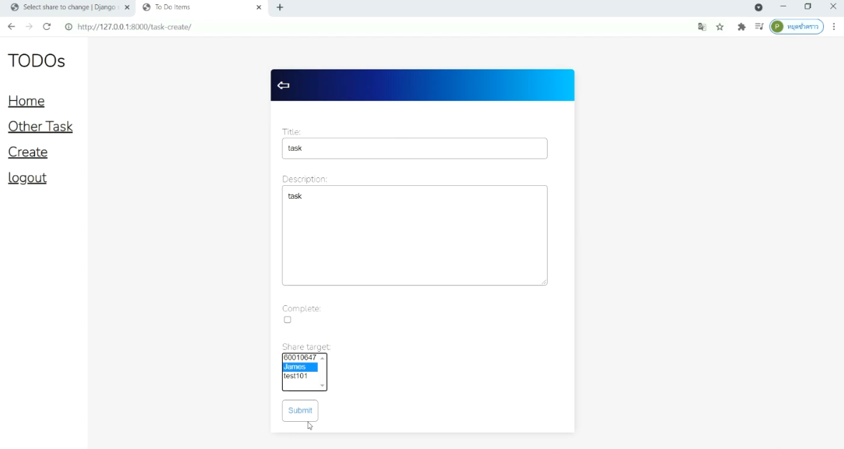

ทดลอง Deploy Smart contract บน Remix Ethereum เนื่องจากสามารถเขียนภาษา Solidity และมีความเร็วในการทดสอบระบบมากกว่าทั้งยังสามารถนำไฟล์บนเครื่องเราไป Run บนนั้นได้เลย พร้อมทั้งเขียนเพิ่มเติมเพื่อทดสอบโดยที่ออกแบบไว้ตอนนี้มีการทดลองเก็บข้อมูลต่าง ๆ ลองสมัคร User โดยให้กรอก username password name email phone เป็นต้น

รูปภาพประกอบด้วย ข้อความ

คำอธิบายที่สร้างโดยอัตโนมัติ

## ปัญหาที่เกิดขึ้นและแนวทางการแก้ไข

ปริมาณงานที่ทำ ณ ตอนนี้ เกิดความล่าช้าขึ้นไม่สามารถทำงานได้สำเร็จตามที่วางแผนไว้ เนื่องจากมีงานของคนในกลุ่มยังพัฒนาไม่ถึงจุดที่จะใช้ทดสอบร่วมกันได้ จึงทำให้มีการรองานกันเกิดขึ้นปริมาณงานที่ทำในตอนนี้เลยไม่ได้ตามที่ตั้งเป้าหมายไว้ เพื่อที่จะแก้ไขปัญหาที่เกิดขึ้นผู้จัดทำต้องไปศึกษาข้อมูลเพิ่มเติมเพื่อให้พื้นฐานการเขียนโค้ดดีขึ้น สามารถพัฒนาโค้ดให้รวดเร็วยิ่งขึ้น ในส่วนของ Web Service พื้นฐานยังไม่มีความเข้าใจมากพอทำให้งานที่ออกมาไม่ตรงกับที่ต้องการ ในการออกแบบ Database มีปัญหาเรื่อง Sequence ที่ยังไม่ลงตัวและมีความกังวลเกี่ยวกับความปลอดภัยของข้อมูลเนื่องจากไม่แน่ใจว่าที่ออกแบบไว้มีความปลอดภัยมากพอเท่าทีควรหรือยัง ทั้งนี้จึงไปศึกษามาตรฐานความปลอดภัยของข้อมูลให้มากขึ้น

## สิ่งที่จะดำเนินการต่อไป

ปรับแก้ UI ฝั่ง Web Application Demoให้ดูสวยงามมากขึ้น ปรับในส่วนของการเลือก User ที่จะแชร์ Task ให้โดยอาจจะเปลี่ยนเป็นแบบให้พิมพ์ชื่อ User แทนที่จะ เห็นชื่อ User ที่มีทั้งหมดในระบบ พร้อมทั้งลองทดสอบการเชื่อมต่อกับผู้ให้บริการภายนอก เช่น Google, Facebook, GitHub เพื่อทดลอง Authorized ดูว่าจะสามารถเชื่อมต่อและใช้ฟังก์ชันต่าง ๆ ได้เหมือนกับที่สมัคร User บนหน้า Web Application Demo หรือไม่ ศึกษา Features ของตัว Django เพิ่มเติ่มเพื่อที่จะเตรียมพร้อมที่ใช้พัฒนาโครงงานต่อไป

ฝั่ง Web Application & Web service จะพัฒนาหน้า login และหน้า Register ที่เชื่อมต่อฐานข้อมูลกับ Smart contract พร้อมกับกำหนด API ฝั่ง Service ด้วยเพื่อให้รองรับกับการทดสอบกับ Web Demo ในลำดับถัดไป

## อาจารย์ที่ปรึกษาลงนามรับทราบ ดร.ปริญญา เอกปริญญา